诗词大赛
软件设计规格说明书

项目组成员：曹宇轩，王天雨，刘斯杰，刘昕昕

目录
1、引言 3
1.1 编写目的 3
1.2 读者对象 3
1.3 软件项目概述 3
1.4 文档概述 3
1.5 定义 4
1.6 参考资料 4
2、软件设计约束 4
2.1 软件设计目标和原则 4
2.2 软件设计的约束和限制 4
3、软件设计 5
3.1 软件体系结构设计 5
3.2 用户界面设计 6
3.3 用例设计 9
3.4 类设计 15
3.5 数据设计 17

1、引言

1.1 编写目的
该文档是设计结果的详细描述，也是程序员编写程序的功能依据。本文档供开发人员，设计人员参考。

1.2 读者对象
开发人员、测试人员及其他相关人员。

1.3 软件项目概述
项目名称：诗词大赛
用户单位：无限制
开发单位：《软件工程》课程小组
主要功能和用途：诗词大赛主要由“出口成诗”、“点字成诗”、“你说我猜”三个环节组成，“出口成诗”是根据词语说出相关的诗句，“点字成诗”是从12个给出的字中选则合适的字组成一句诗，“你说我猜”则是根据译文猜出原来的诗句，用户可以选择相应的模式进行愉快的玩耍，同时系统会对其进行计时，完成一轮回答或超时后系统会呈现出本轮游戏的回答情况和最终得分。此外，用户可以查看自己的游戏记录，管理员可以对用户账号进行管理。该软件的主要目的是为了让大家更加熟悉古诗词，弘扬中国传统文化。

1.4 文档概述
本文档首先介绍诗词大赛软件设计的一些约束，包括软件设计目标和原则、软件设计的约束和限制；然后介绍软件的具体设计情况，包括软件体系结构设计、用户界面设计、用例设计、类设计和数据设计。

1.5 定义
UML： (Unified Modeling Language) 统一建模语言；

1.6 参考资料
中国诗词大会——央视网：http://tv.cctv.com/2018/10/29/VIDAVT7XQhVUgWE4ySChgHoh181029.shtml。

2、软件设计约束

2.1 软件设计目标和原则
软件设计目标：首先要实现用户需求，完成所有的系统功能，其次要使得软件系统具有良好的可扩展性能。
设计原则：
（1）开放封闭原则：设计完成后程序可独立工作且可扩展。
（2）单一职责原则：一个类只负责一项职责。
（3）里式替换原则：所有基类出现的地方，都可以使用子类进行替换，子类可以扩展父类的功能，但不能改变父类原有的功能。
（4）接口隔离原则：接口中的方法要尽量的少，接口功能要尽量的细分。
（5）依赖倒置原则：要依赖于抽象，不要依赖于实现。
（6）迪米特法则：类之间要有良好的封装和访问性能。
（7）组合/聚合复用原则：尽量使用对象的组合/聚合，而不是继承来达到复用的目的。

2.2 软件设计的约束和限制
（1）开发语言：python、html、css、js。
（2）开发工具：任何支持Python语言的开发工具，如Pycharm、VisioStudio等等。
（3）运行环境：利用python语言编写的服务器需要在windows环境下运行，且要求已安装相应的python解释器；在线游戏网页需要在谷歌浏览器上运行，以免造成页面布局不符合最初的设计要求。
（4）要求能够同时容纳多个用户进行在线游戏。
（5）要求每一次服务器响应不能超过0.1秒。

3、软件设计

3.1 软件体系结构设计
1．软件体系结构的逻辑模型
进入网页在线游戏界面后，界面会根据相应的动作与服务器通信，服务器访问对应的数据并进行处理，最终返回处理结果至网页游戏界面。
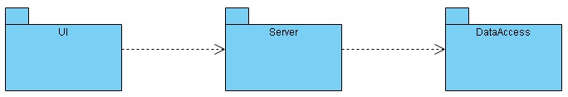
2．软件体系结构的部署模型
客户端打开之后可以与服务器通信，服务器通过访问诗词库和用户数据库对客户端进行回复。进入客户端后首先是登录界面，管理员可以通过管理员登录进入账户管理界面，用户可以通过注册而后登录进入游戏主界面，游戏主界面包括了出口成诗、点字成诗、你说我猜以及成绩管理四个界面，点击相应界面按钮即可进入。
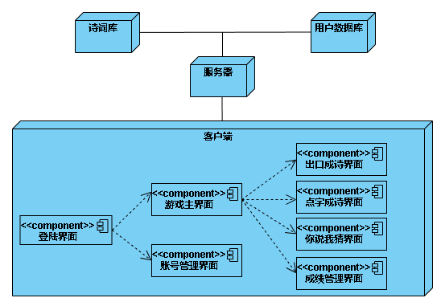

3.2 用户界面设计
（1）登录界面：管理员登录成功后就跳转至账号管理界面，普通用户登录成功后跳转至游戏主界面。
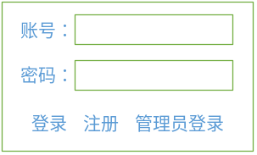
（2）游戏主界面：点击“出口成诗”按钮进入出口成诗游戏界面，点击“点字成诗”按钮进入点字成诗游戏界面，点击“你说我猜”按钮进入你说我猜游戏界面，点击“查询成绩记录”按钮进入成绩记录显示界面。
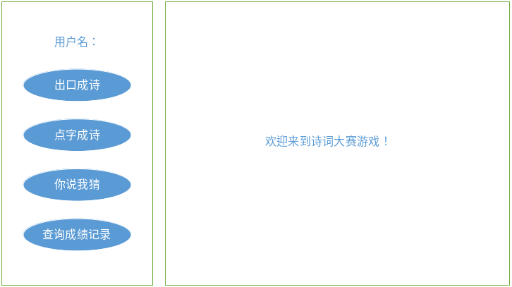
（3）出口成诗界面：点击左侧按钮可以进入对应的界面，超时或完成所有回答后进入回答情况总结界面。
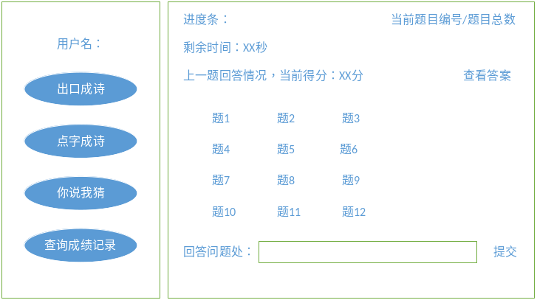
（4）点字成诗界面：点击左侧按钮可以进入对应的界面，超时或完成所有回答后进入回答情况总结界面。
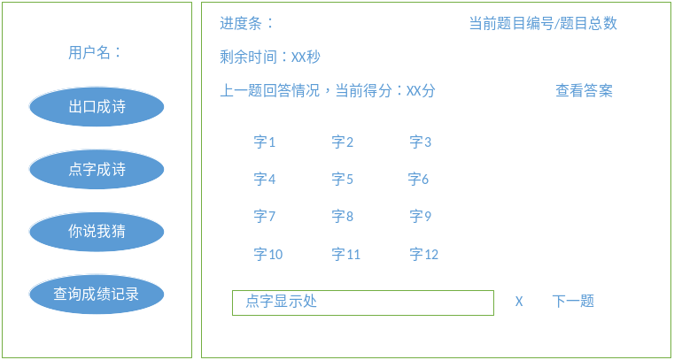
（5）你说我猜界面：点击左侧按钮可以进入对应的界面，超时或完成所有回答后进入回答情况总结界面。
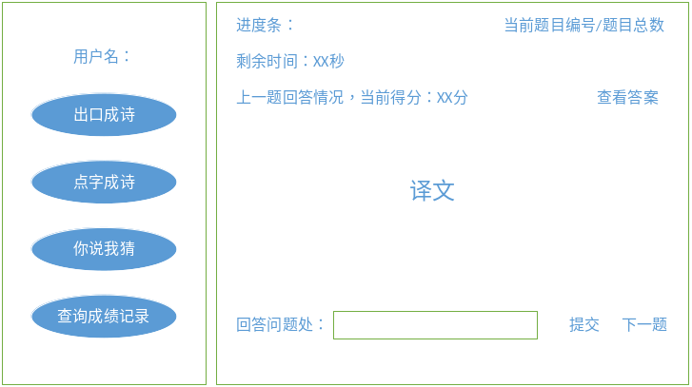
（6）账号管理界面：
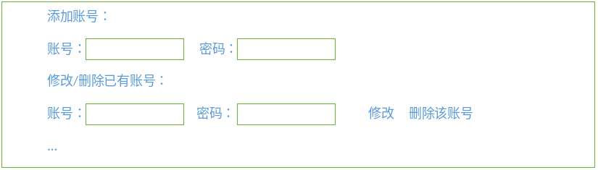
（7）游戏记录查询界面：点击左侧按钮可以进入对应的界面。
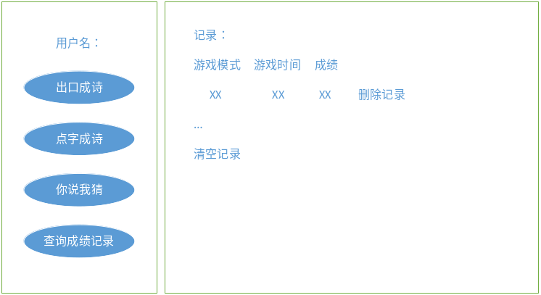
（8）回答情况总结界面：点击左侧按钮可以进入对应的界面。
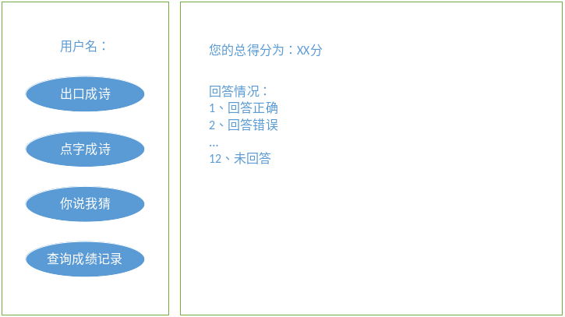

3.3 用例设计
（1）用户登录界面：
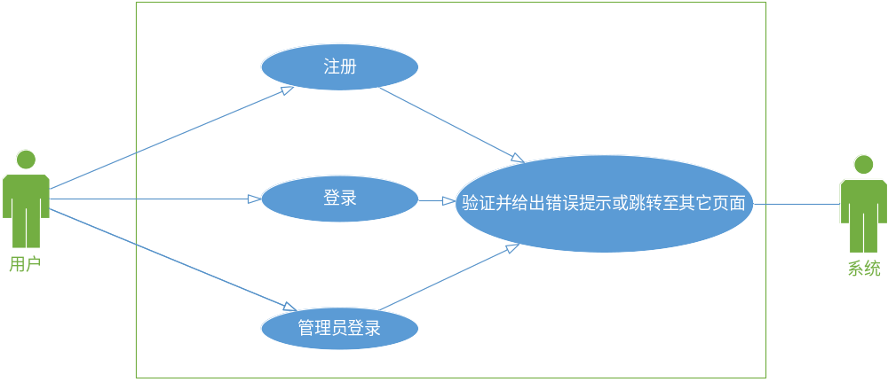
用户输入账号密码，若点击“注册”按钮，系统会验证该账号是否已被注册，如果已被注册，则会弹出“账号已存在”，如果未被注册，则会将账号密码存入用户数据库；若点击“登录”按钮，系统会验证账号与密码是否正确，如果未在用户数据库找到该账号，则弹出“账号不存在”提示，如果找到了，就继续验证密码是否正确，密码正确就跳转至游戏界面，密码错误则弹出“密码错误”提示；如果点击“管理员登录”按钮，系统会验证管理员的用户名和密码是否正确，正确的话就跳转至账号管理界面，错误的话就给出“账号名或密码错误”提示。
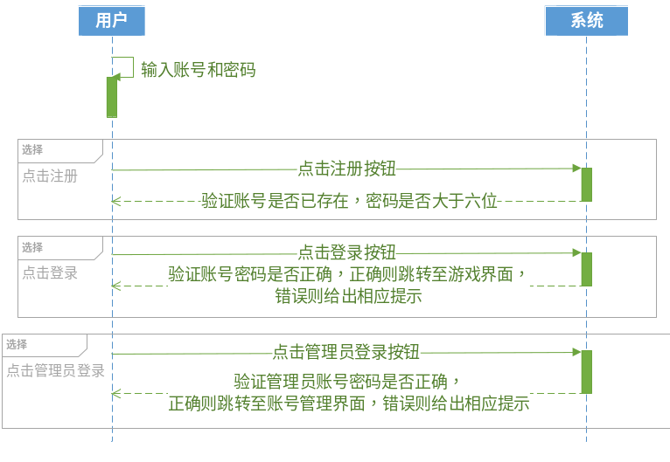
（2）账号管理界面：
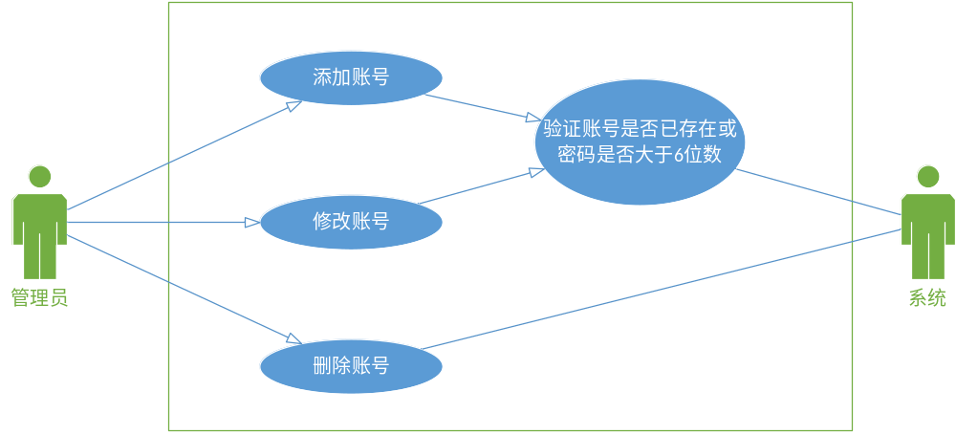
管理员可以输入账号密码后点击“添加”按钮，若账号已存在或密码少于六位，系统弹出提示窗口，否则就添加成功，将该账号密码存入用户数据库；管理员可以修改某个用户的账号和密码，修改后点击“修改”按钮，若账号已存在或密码少于六位，系统弹出提示窗口，否则就修改成功，将用户数据库相应用户数据更新；管理员可以删除某个用户，点击“删除”按钮即可，系统会自动将数据库中的相应用户删除。
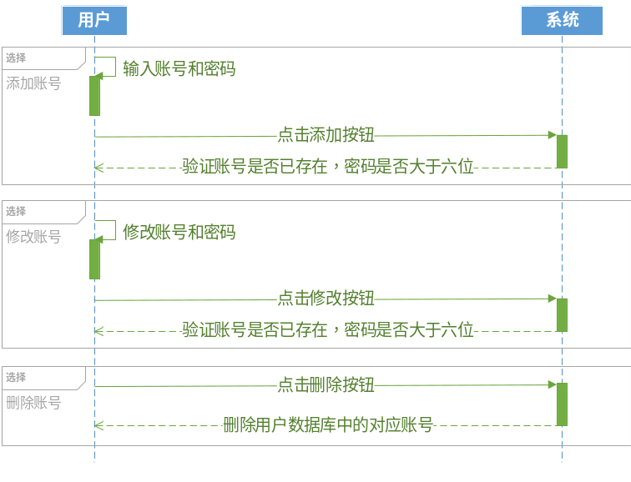
（3）游戏主界面：
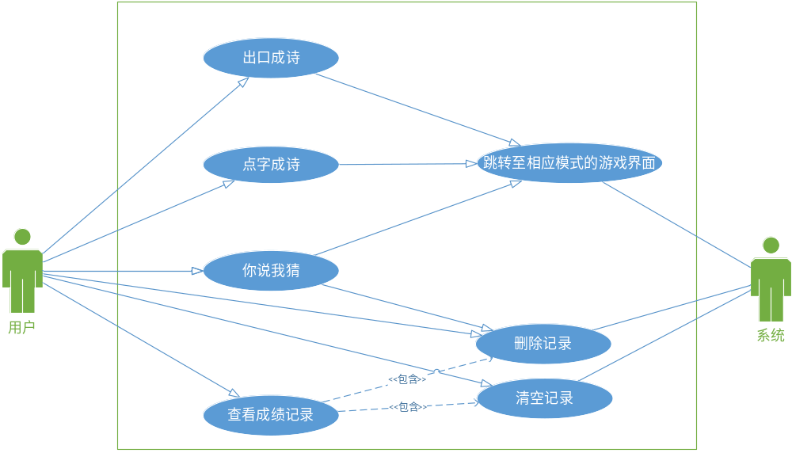
该界面可以进行“出口成诗”、“点字成诗”、“你说我猜”三种游戏模式的选择，选择后会跳转至相应的游戏界面，此外，也可以“查看成绩记录”，成绩记录主要包括游戏模式、玩游戏的时间以及成绩，进入该界面后，用户可以点击“删除”按钮，系统会从用户数据库中删除该用户对应的某条成绩数据，也可以点击“清空记录”按钮，系统会直接清除该用户的所有成绩数据。
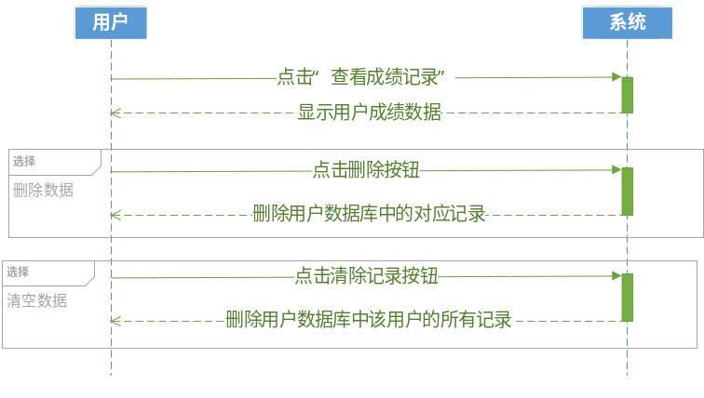
（4）出口成诗界面：
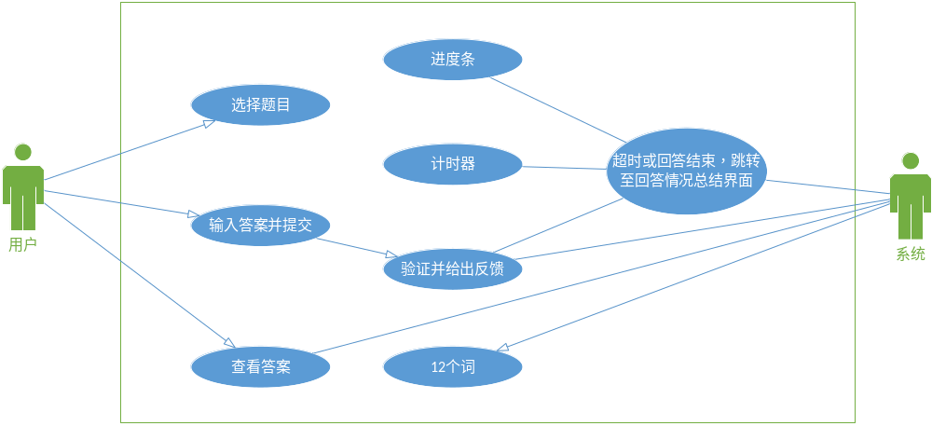
用户点击“出口成诗”按钮后进入出口成诗游戏，然后点击相应的词来选择题目，选题后词的颜色会发生变化，接着在回答窗口输入答案并提交，系统会验证回答情况并给出反馈（回答是否正确，当前得分多少），回答正确后词的颜色变灰；用户也可以点击查看答案按钮，系统会弹出此题的答案，该词的颜色会变红；完成所有回答或超时后跳转至回答情况总结界面。
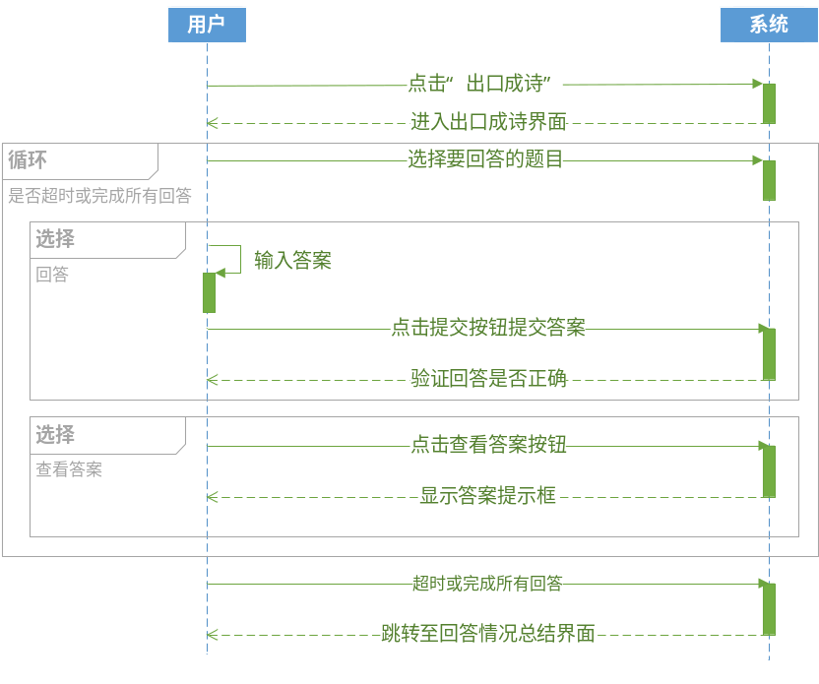
（5）点字成诗界面：
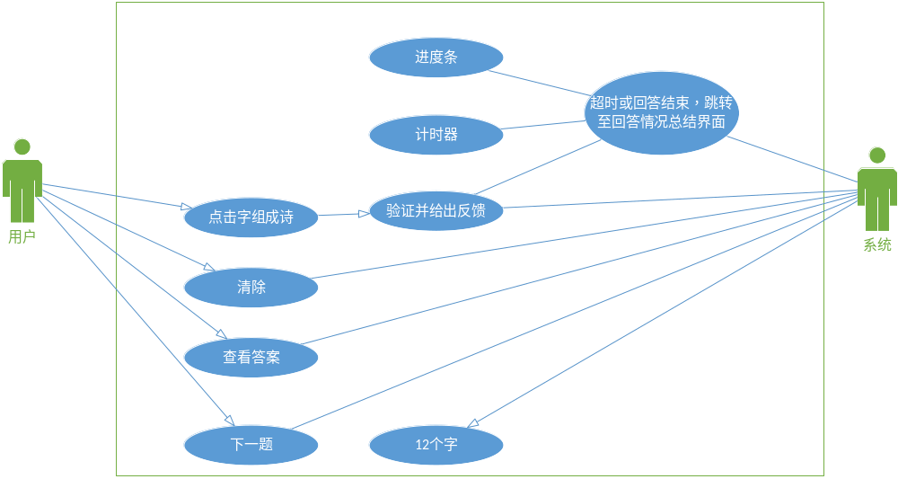
用户点击“点字成诗”按钮后进入点字成诗游戏，然后点击字组成诗，点击时字的颜色会变为灰色且不可再点击，当点击的字数与答案字数一致时，自动提交回答给服务器并进行验证和反馈；如果点错字了，可以点击清除按钮清除刚点的字，系统会将该字的状态设为未点击；用户可以点击查看答案按钮，系统会弹出此题的答案，然后进入下一题，也可以直接点击“下一题”按钮进入下一题；完成所有回答或超时后跳转至回答情况总结界面。
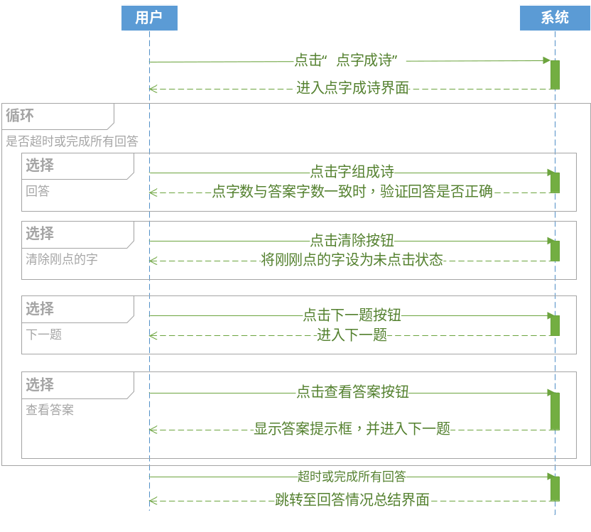
（6）你说我猜界面：
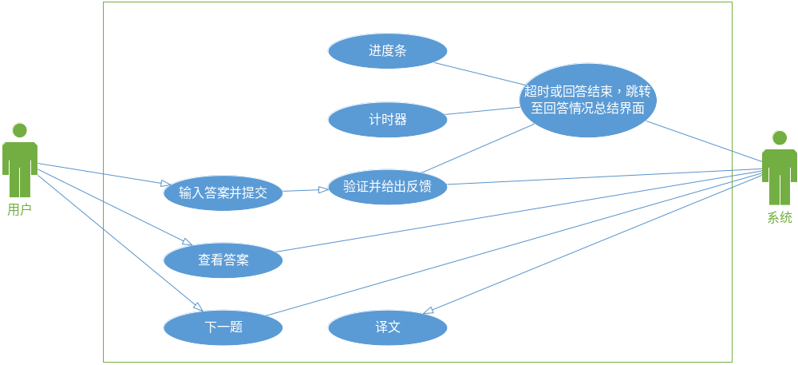
用户点击“你说我猜”按钮后进入你说我猜游戏，系统会显示译文内容，用户在回答窗口输入答案并提交，系统会验证回答情况并给出反馈；用户可以点击查看答案按钮，系统会弹出此题的答案，然后进入下一题，也可以直接点击“下一题”按钮进入下一题；完成所有回答或超时后跳转至回答情况总结界面。
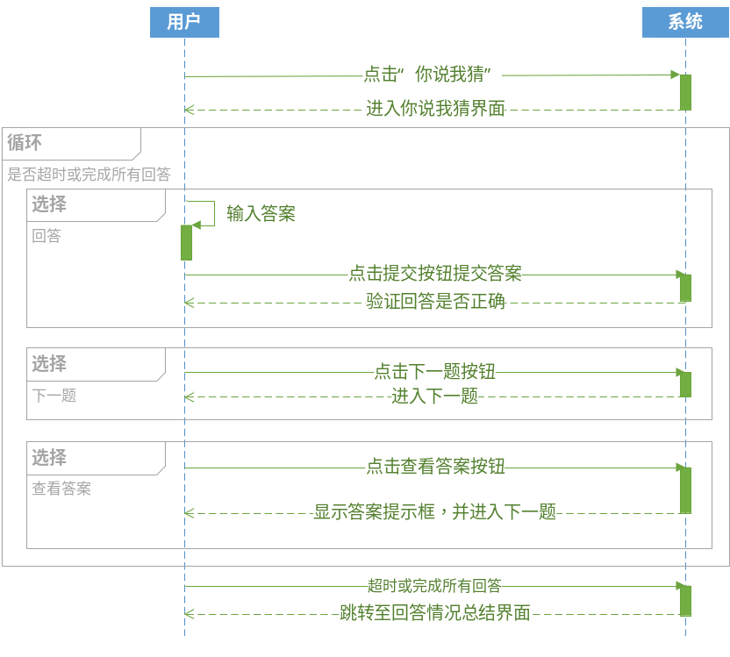

3.4 类设计
每一个用户连接到服务器时就建立一个进行数据处理的类，类模型如下图所示，类方法主要包括登录、注册的验证，管理员对用户账号密码的管理，三种游戏模式下题目的生成、回答的验证，以及用户成绩的管理。
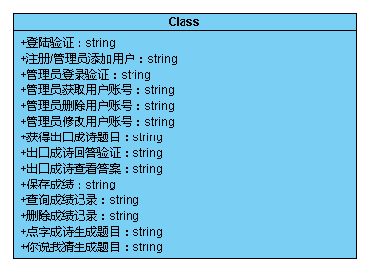
注册、登录的活动图如下：
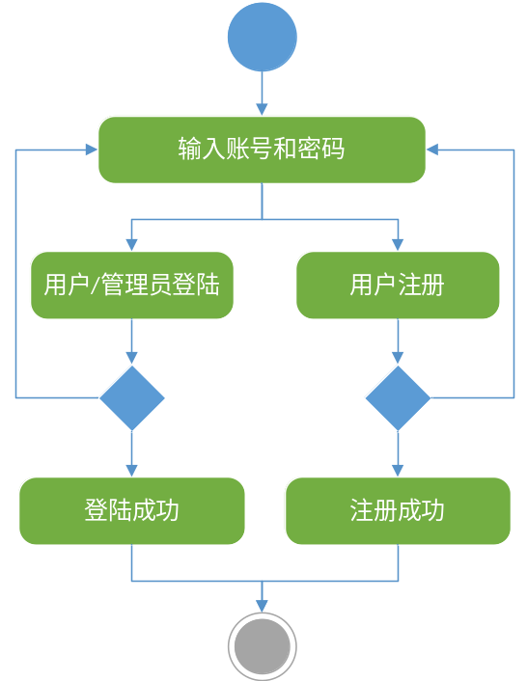
管理员进行账号管理的活动图如下：
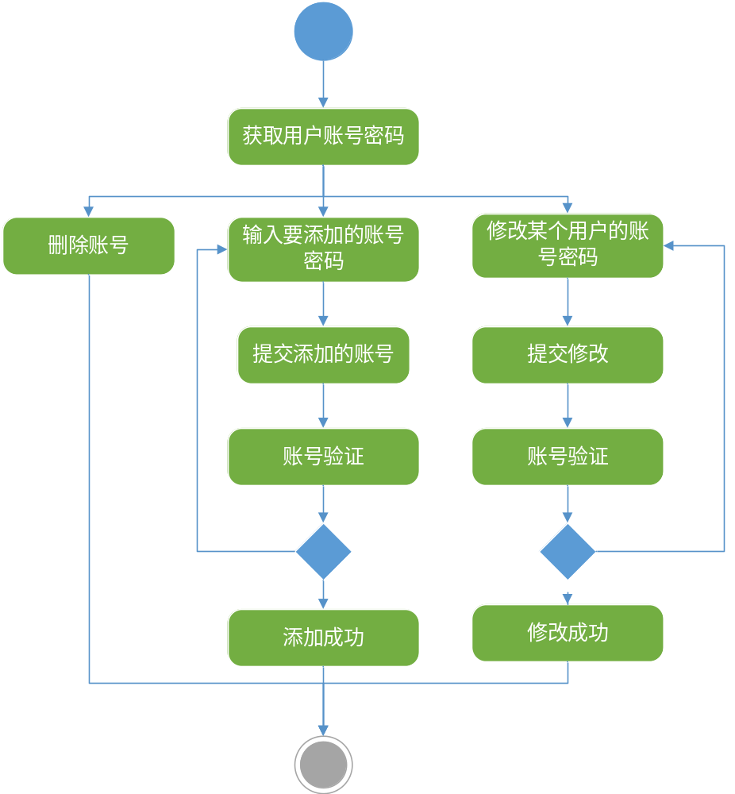
出口成诗游戏的活动图如下方左图所示，点字成诗/你说我猜游戏的活动图如下方右图所示：
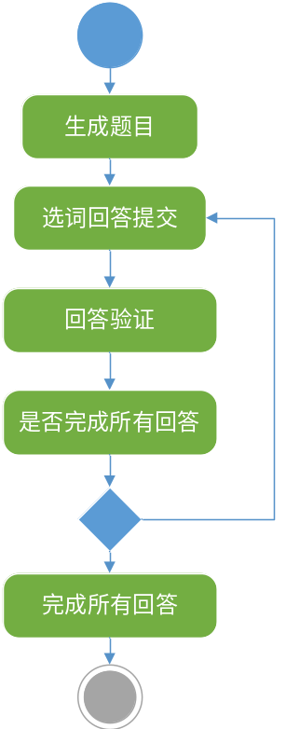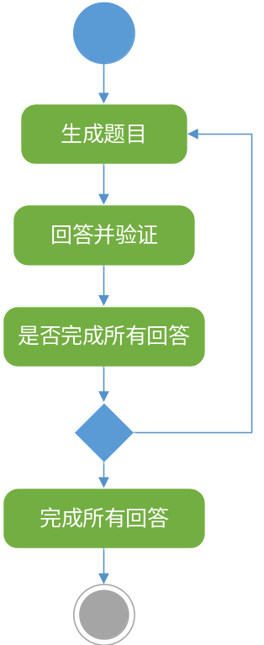
用户成绩记录管理的活动图如下：
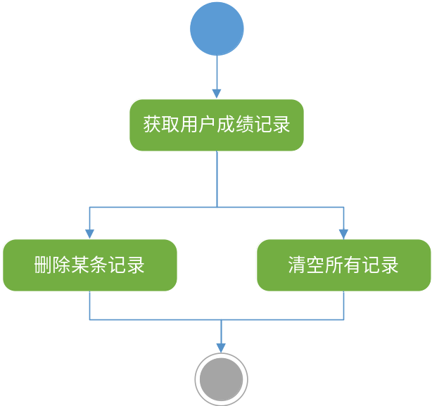

3.5 数据设计
数据主要包括用户账号、密码和用户成绩，都以字符串的形式存储，用户成绩记录主要包括游戏模式、游戏时间以及游戏得分。

数据名称 | 数据类型
用户账号 | 字符串
用户密码 | 字符串
用户成绩记录 | 字符串

